KPZ by měla sloužit k nouzovému řešení jednoduchých situací, které i v dnešní době mohou nastat: ošetření zranění, upadnutý knoflík, přetržená tkanička nebo když prostě dojdou peníze, ale může pomoci i v situacích krajních: přespání v přírodě, zmoknutí, převržení, ztráta vybavení, aj.

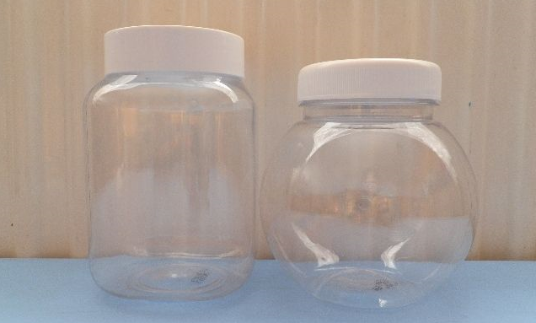Krabička by měla být velká tak, aby se do ní všechno vešlo a zároveň by měla být skladná a pevná, neměla by tedy být příliš objemná. Měla by být pevná proti promáčknutí a zároveň voděodolná, ideální materiál je plast. Vzhledem k faktu, že jsme vodácký oddíl, není vhodným obalem častá a oblíbená plechová krabička (netěsní) ani většina plastových, ale křehkých obalů na krémy (praská). Málokdy se krabička ponese v kapse, nejčastěji v barelu, či batohu, tedy nemusí být nutně plochá. Osvědčily se šroubovatelné krabičky od některých bonbonů nebo např. okrasných kamínků.

Ve víčku KPZ by měl být pro každý případ (ztráta, úraz…) lísteček s osobními údaji – jméno, adresa, telefonní čísla na rodinné příslušníky, krevní skupina apod. a hodí se i tísňové linky. Obsah se může trochu lišit, podle věku a zkušeností uživatele, nicméně některé věci jsou společné:

zápalky + škrtátko, březovou kůru, tuhý líh (tzv, PePo, zabalené v alobalu), svíčku,  
Malé šití: odmotanou černou + bílou nit, jehlu, několik klasických špendlíků, 3 různě velké spínací špendlíky (tzv. sichrhajcky), 3 malé (košilové) a 2 velké (kalhotové) knoflíky   
špalíček tužky, papír, 2 poštovní známky, cca 50,-Kč v drobných, slabý drátek (např. pro opravení utrhnutého popruhu na batohu), provázek, 2–3 hřebíky, 2-3 napínáčky, klasické gumičky, žiletka (nožík), křída, kousek náplasti a obvazu, 2 jízdenky MHD, pár tablet běžných léků (dle důvěry v dítě).

Další obsah se může lišit a záleží, jestli se vejde do obalu, např. píšťalka, malá svítilna, lupa, otvírák na konzervy, další již záleží na zkušenostech a další běžné výbavě